AllTooHuman – About First Impressions
סינגל חדש לסינגר-סונגרייטר רון שטרית, מתוך האלבום Prayers in the Night
בהפקת נדב אוזלאי.

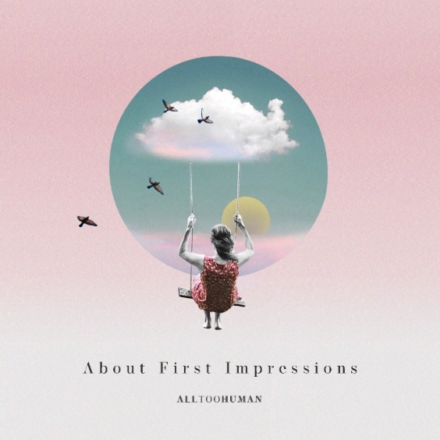

לפעמים אתה פוגש אדם, ובטוח שהוא התשובה שלך, שאיתה או איתו כל הבעיות ייעלמו, שזה חיבור חד פעמי ואתם תתאהבו ותאהבו לנצח.
אבל אז, מבינים שכל הסיפור המתוק וההוליוודי שבנית לעצמך בראש היה ריק מתוכן, שהתאהבת ברעיון ולא בבן אדם, שפעלת מתוך הפחד להיות לבד, תלית תקוות באדם זר ובעיקר - שאתם בכלל לא מתאימים כמו שדמיינת. הסינגל השני של רון שטרית מדבר בדיוק על זה, מלווה בהפקה מתוקה וצבעונית שמובלת על ידי גיטרה אקוסטית הרמונית וזריזה.

רון שטרית הופך על הבמה ל-AllTooHuman, והכינוי מתחבר לשירים שמדברים על רגעים אנושיים כמו התמודדות עם מותו של אביו, אהבת נעורים של ארבע שנים שהגיעה לקיצה, או עובד במפעל שנאבק כדי לסגור את החודש. את השם הוא השאיל מכותרת ספרו של פרידריך ניטשה שהשפיע עליו עמוקות.

רון אכן צעיר, אבל מאחוריו כמות יפה של הופעות בכל הארץ וסיפורים אישיים רווי רגש שדי מפתיע לפגוש בגיל כזה. הקול וההגשה שלו נשמעים מאוד לא מכאן, אבל לטענתו ההיפך הוא הנכון:
"אנשים חושבים שהעובדה שאני מדימונה ושר פולק מצביעה על זה שאני 'לא מכאן ולא משם'. אני יכול להבין למה מתכוונים, אבל אני חושב שהעניין הדימונאי שלי טומן בתוכו עניין עמוק יותר, והוא הכי מתכתב עם הסגנון המוזיקלי שלי. הפולק הגיע מה"דימונה" של אמריקה ובין השירים של אז, שדיברו על נושאים חברתיים לבין החומרים שלי בישראל 2020, אני יכול למצוא את הדמיון".


יחסי ציבור: מירב בלומנפלד- 054-6198668

